### 弁明

セキュリティ違反に対して弁明が必要な場合、セキュリティ担当者は異常な行動を取った従業員に弁明を依頼できます。チケットに基づいて弁明を生成するか、または直接弁明内容を作成することで、従業員メニューに登録されたメールアドレス宛に弁明依頼メールが送信されます。従業員は弁明依頼メール内のリンクをクリックして弁明書を作成し、レビュワーがその内容が妥当か、またはセキュリティ違反に該当するかを評価します。プロセスの流れは以下の通りです。

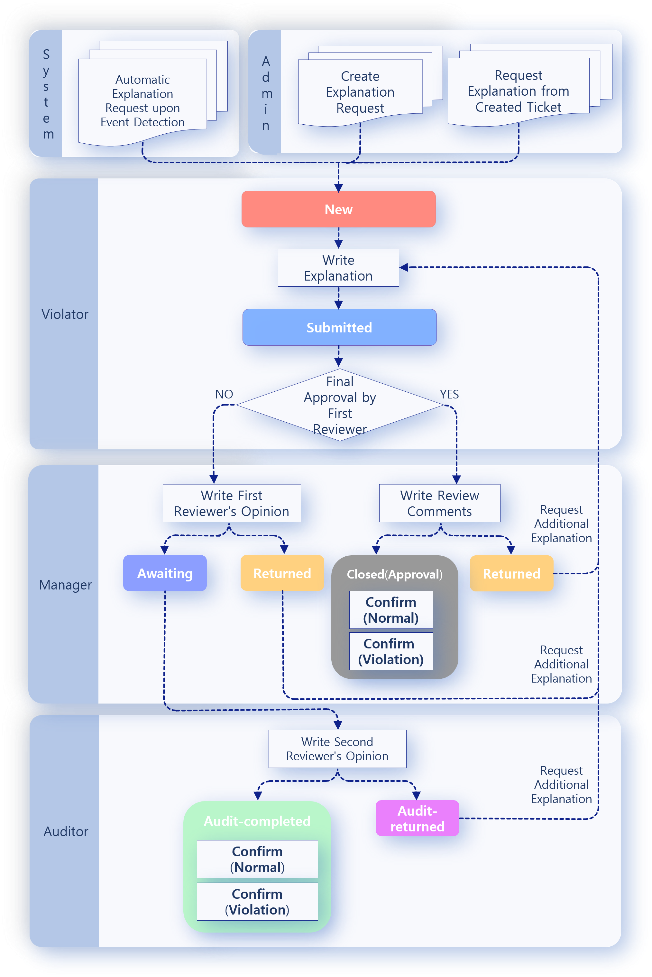

弁明プロセスを円滑に運用するためには、従業員メニューで従業員情報を登録し、弁明テンプレートを設定しておく必要があります。